[江南大学论文涉嫌蛋白条带造假！国自然基金资助可通报](https://mp.weixin.qq.com/s?__biz=MzkxMDYyNzI5NQ==&mid=2247501072&idx=1&sn=8d2f101a74ce1dda5b606e1e7aaa1edd)

五棵松[学者探讨](javascript:void(0);)2025-04-23 14:07:28北京

2020年，主要分别来自江南大学无锡医学院和南京医科大学附属无锡妇幼保健院

（无锡市妇幼保健院）的 Chen Zhang , Chuang Li , Xiu-xiu Zhu , You-yi Liu , Jun Zhao （通讯作者，音译赵军） , Min-chen Wu （通讯作者，音译吴敏琛）在International Journal of Biological Macromolecules 期刊发表了一篇论文，题目为：Highly regio- and enantio-selective hydrolysis of two racemic epoxides by GmEH3, a novel epoxide hydrolase from Glycine max。

本工作得到了中国国家自然科学基金（编号：21676117）和中国食品科学与技术国家一流学科项目（JUFSTR20180101）的资金支持。

**2025年4月，国际著名职业学术打假人Archasia belfragei 在 Pubpeer 论坛发表评论：**

图 4 中的凝胶图像在两条泳道的部分之间存在一些颇为异常的相似之处：

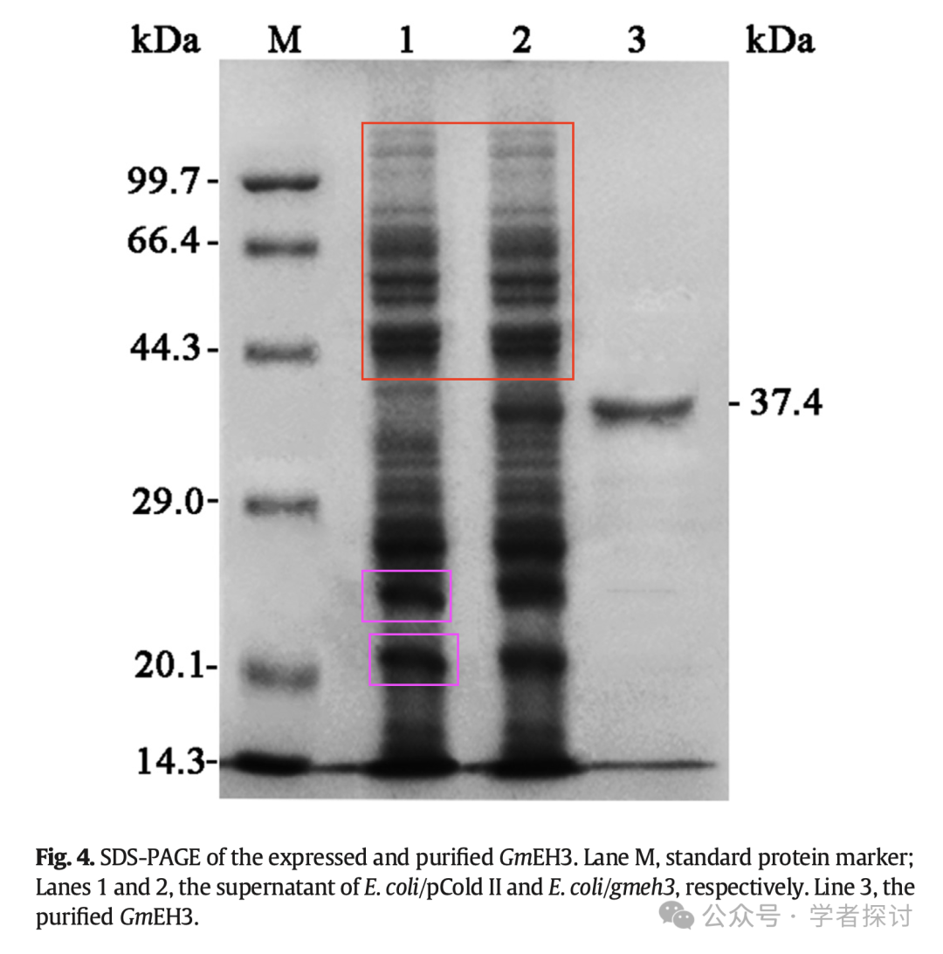

此外，两条泳道之间的某些背景也是相同的。作者能否提供凝胶的未裁剪图像？

还有一些相似之处：

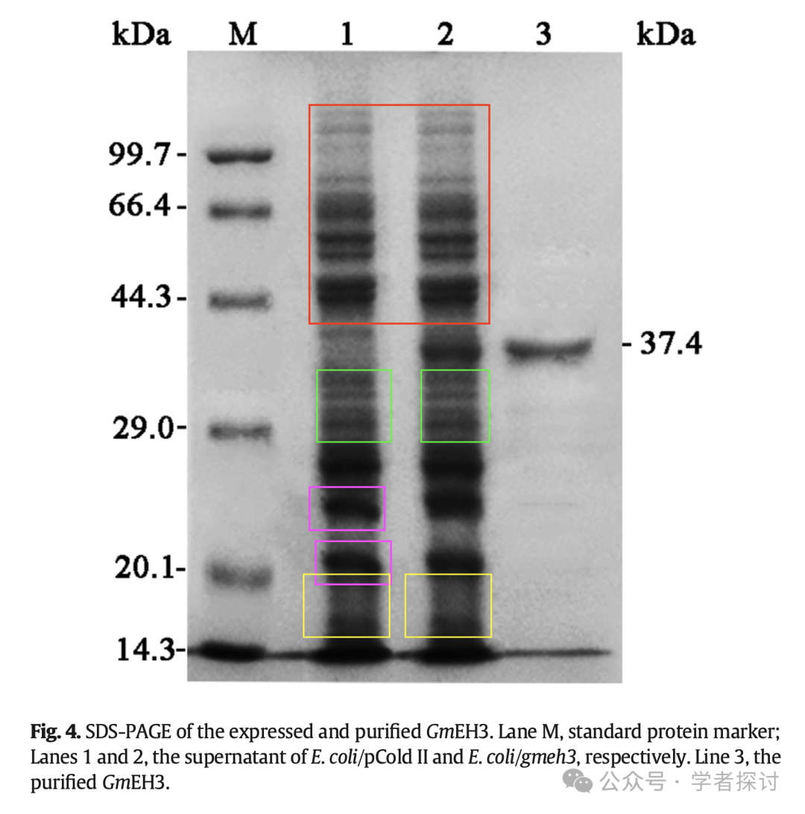

**消息来源：**

https://pubpeer.com/publications/BBD2B02E42FCE051E6A224D5CD9768#0

**郑重声明：**

我们的全网查重系统收录了 Pubmed 和 Pubpeer 中的 7000 万 +已发表图库，让您的待查图片可以和已发表论文的图片进行对比，防止图片误用，为您的论文发表保驾护航！基于AI人工智能大数据算法，提供论文图片的核查服务，方便学术期刊、高校、研院所等科研管理部门及时发现并纠正结果图片不当使用。

**如果您有任何建议或需要图片查重帮助，请随时通过客服QQ号3639926437与我们联系。**

[#江南大学](https://mp.weixin.qq.com/mp/appmsgalbum?__biz=MzkxMDYyNzI5NQ==&action=getalbum&album_id=3386748783082012676#wechat_redirect)